Автоматизация звуков К, Г, Х в словах в игровой форме
Автоматизация звуков К, Г, Х в словах в игрой форме поможет ввести данные звуки в речь малышей, а также закрепить зрительные образы многих слов.
Варианты игр могут быть многообразными и зависят от Вашей фантазии и возможностей ребенка.
В статье Вы сможете найти как словесный материал, так и наглядный. Скачайте яркие иллюстрации, вырежьте по контуру облака с картинками на звуки [К], [Г], [Х], заламинируйте для долгосрочного использования и играйте.
Данный материал можно использовать как для автоматизации так и дифференциации заднеязычных звуков. Автоматизация звуков К, Г, Х в словах при помощи наглядности будет проходить быстрее и интереснее.


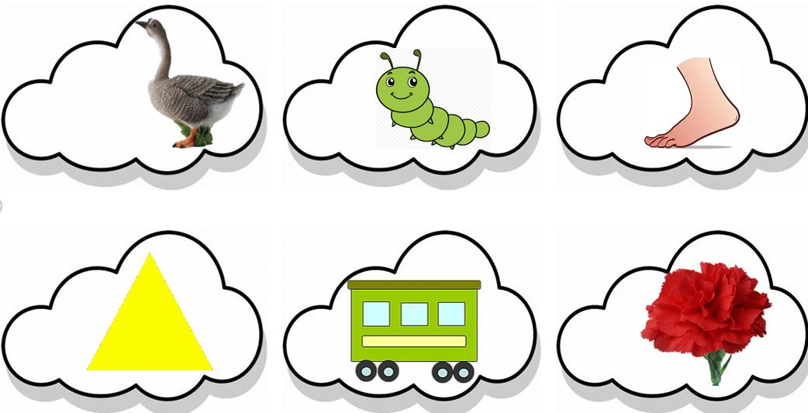
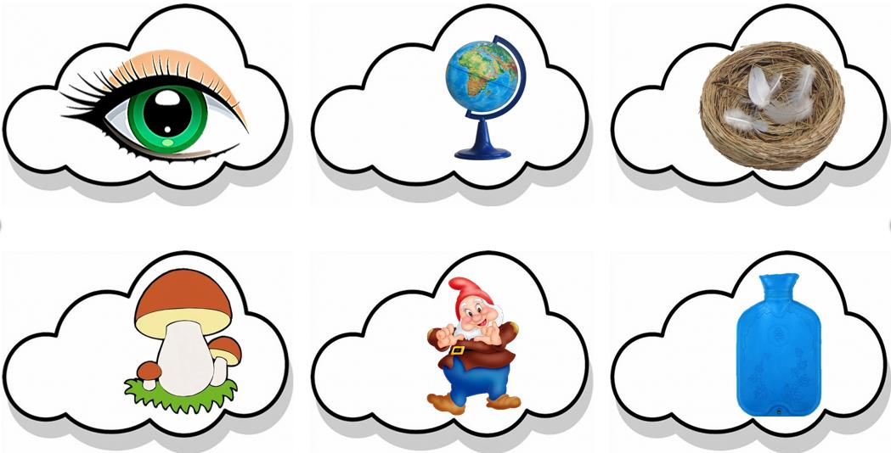
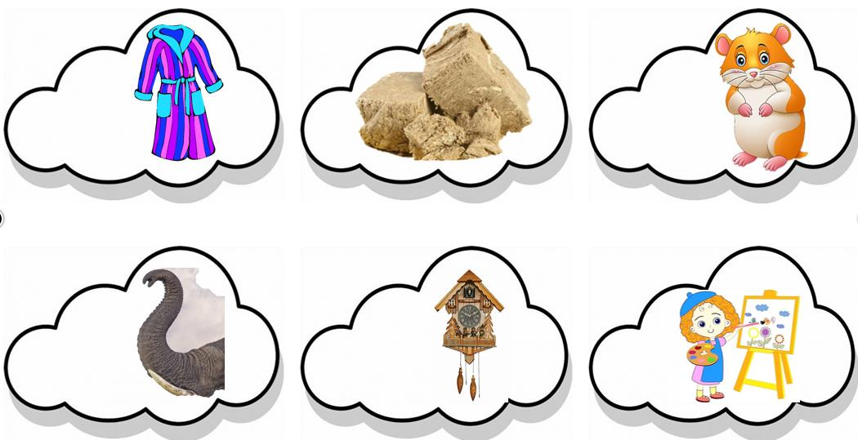
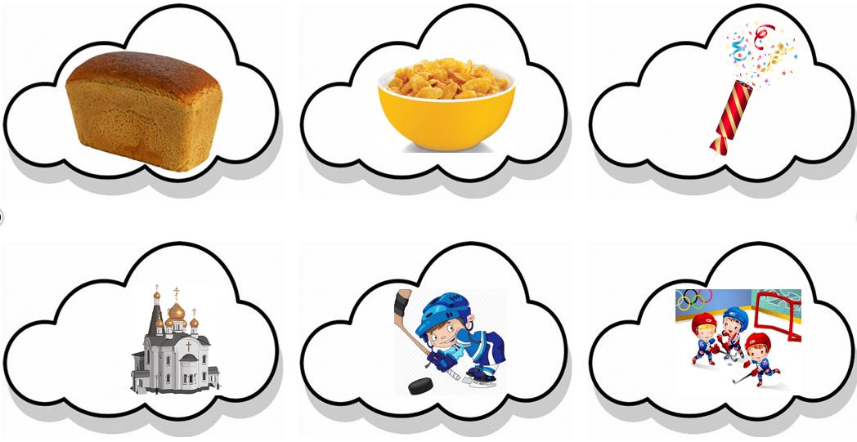
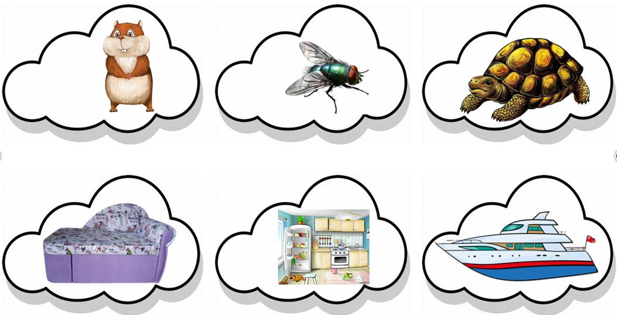
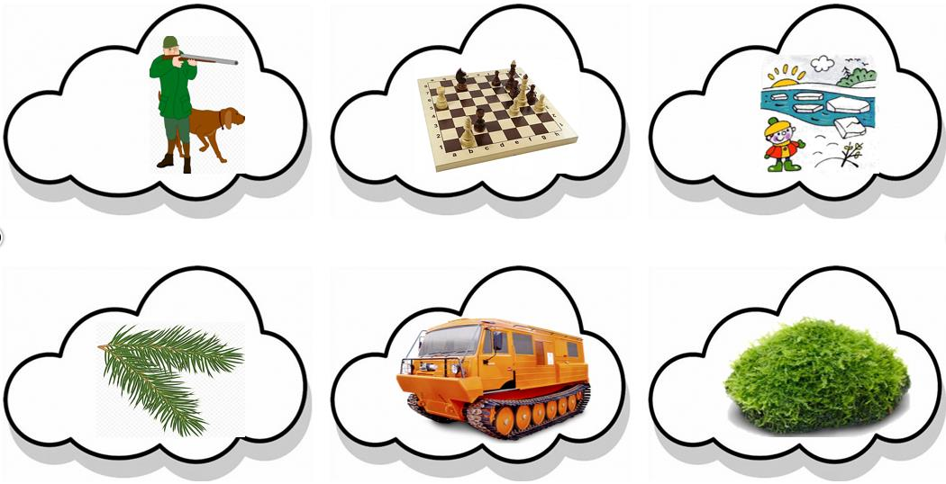
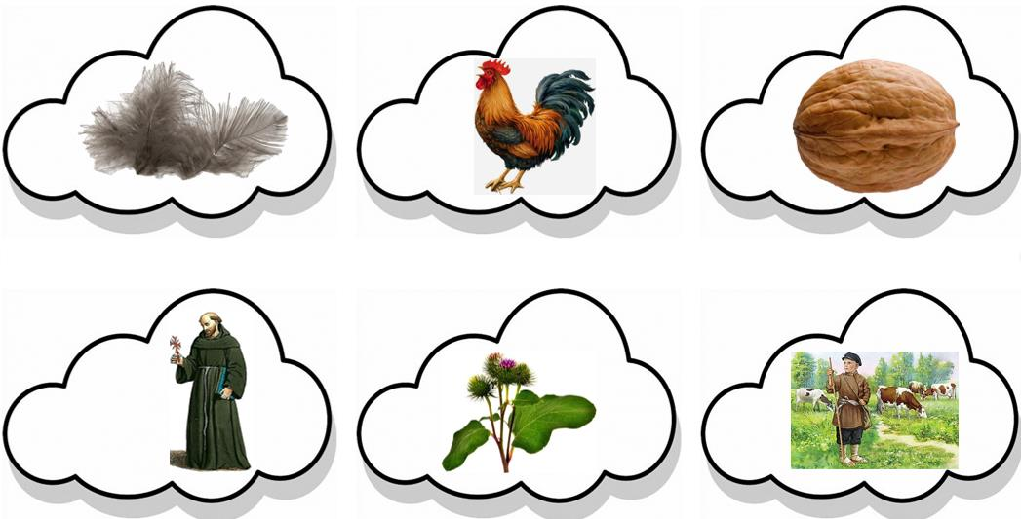
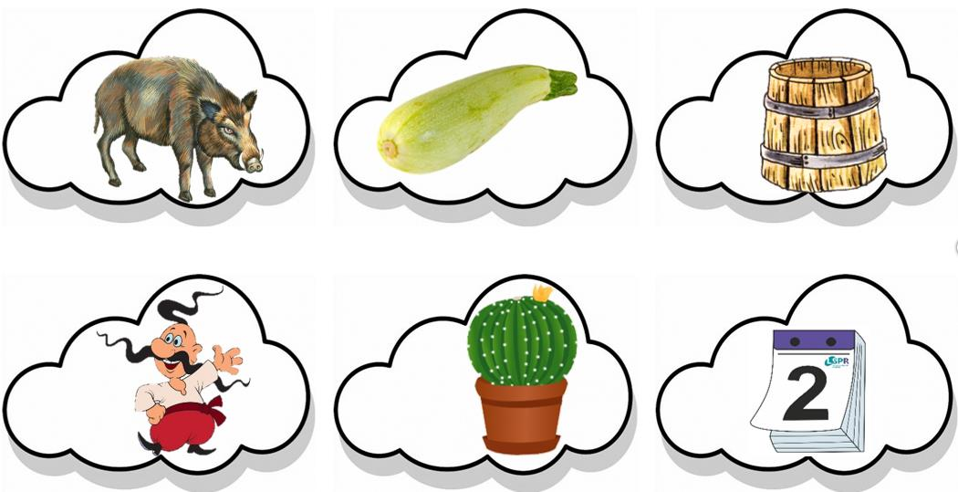
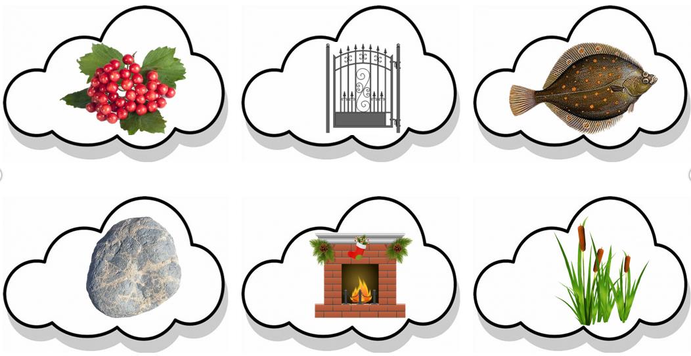
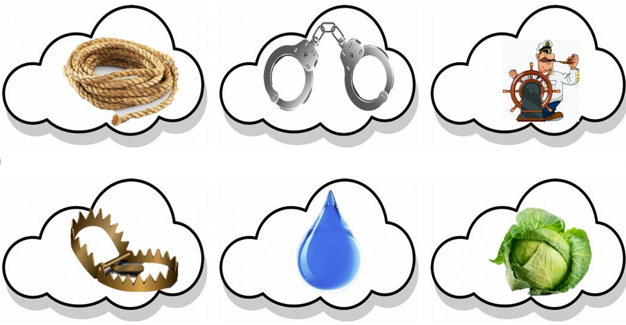
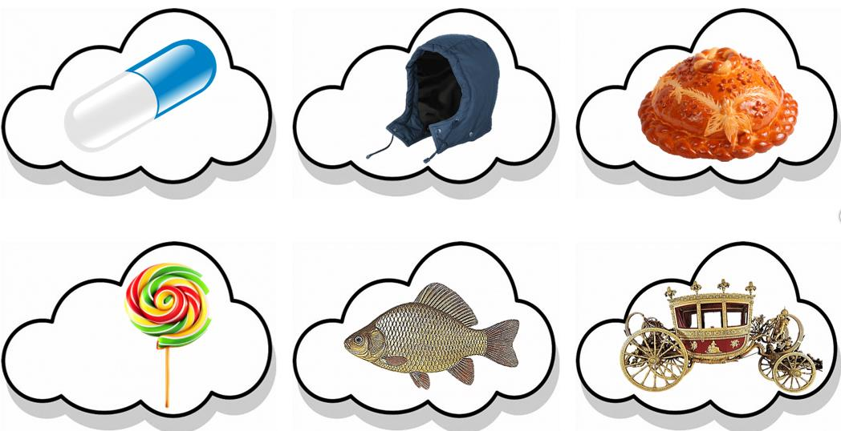
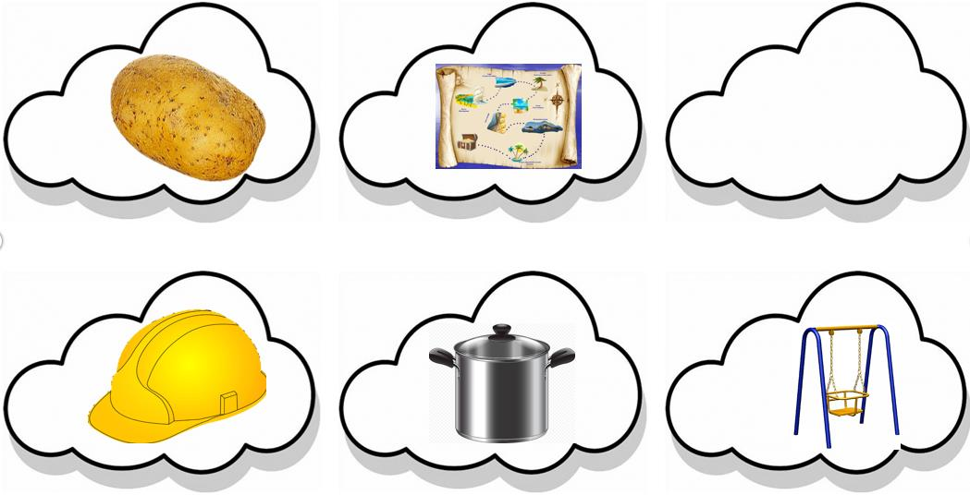
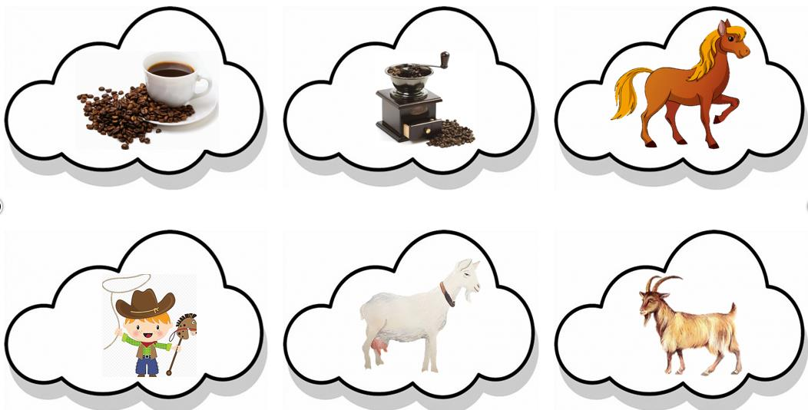
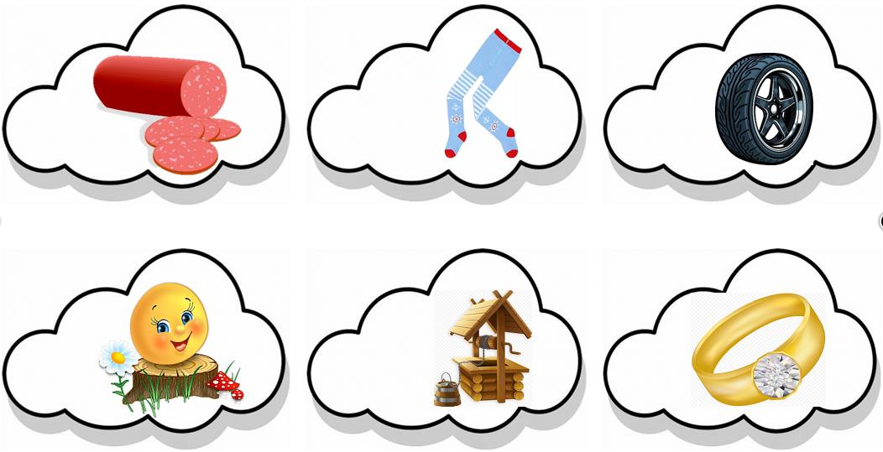
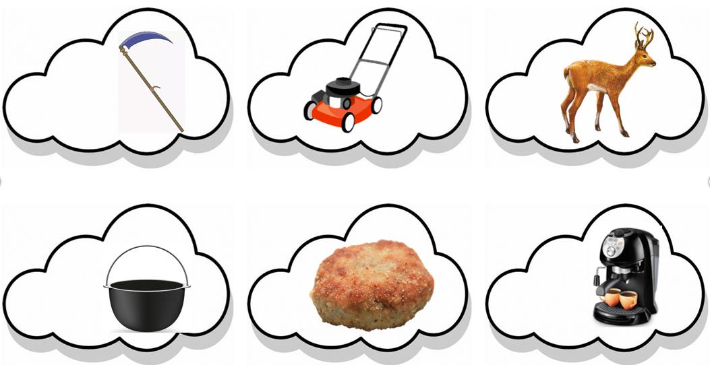
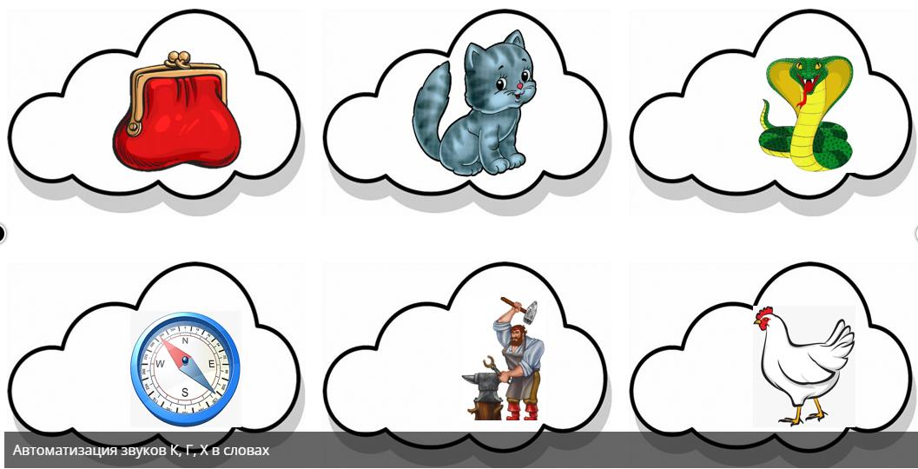
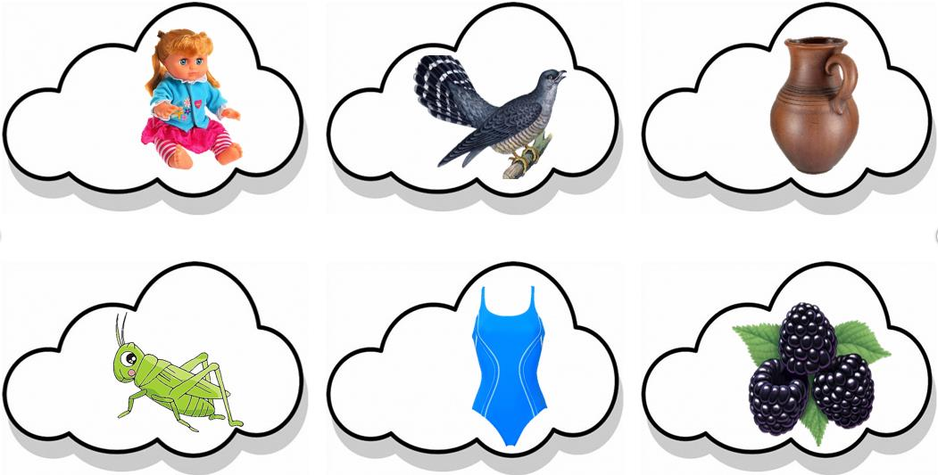
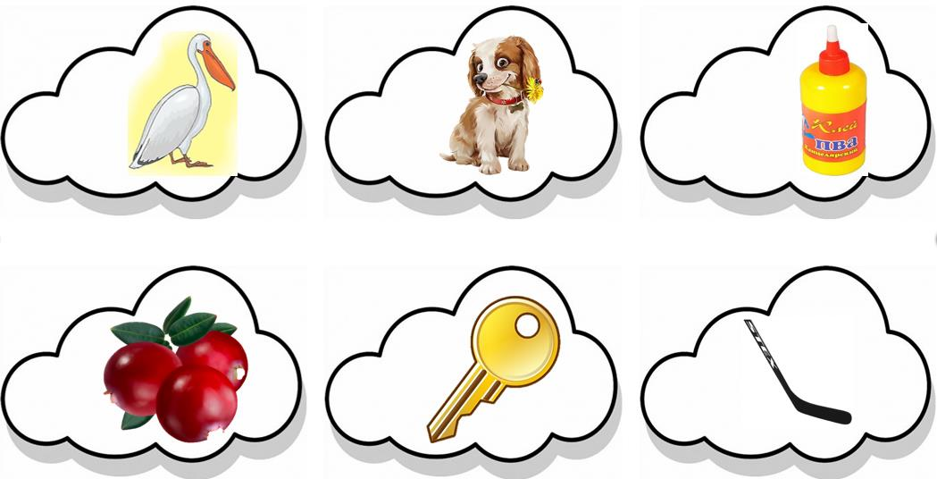
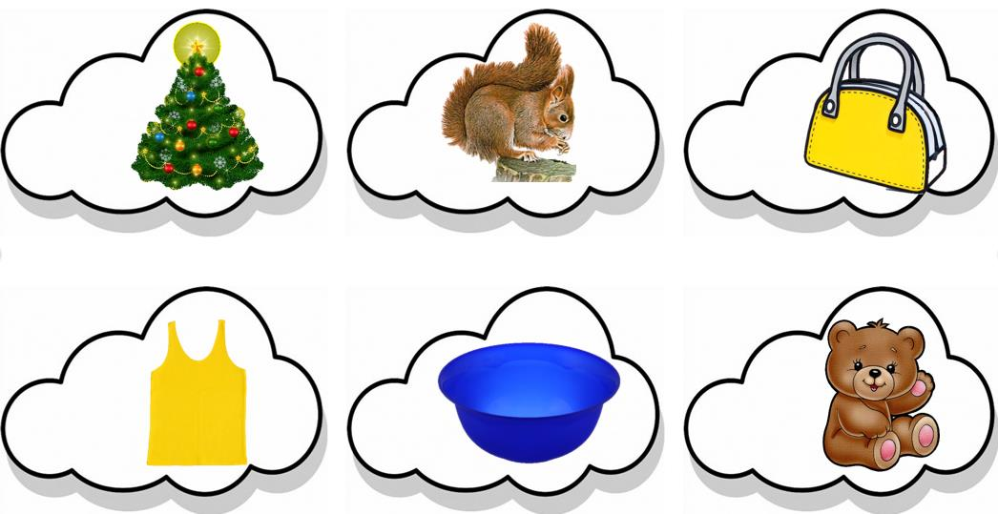
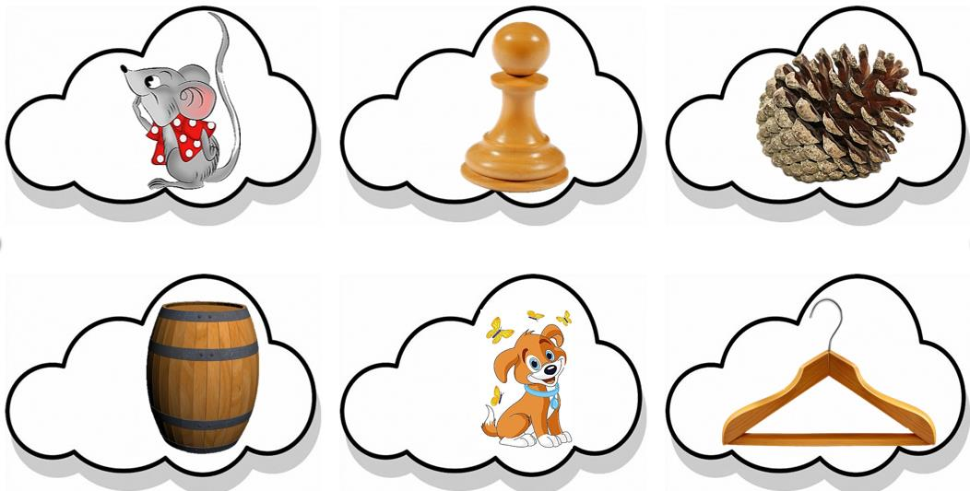
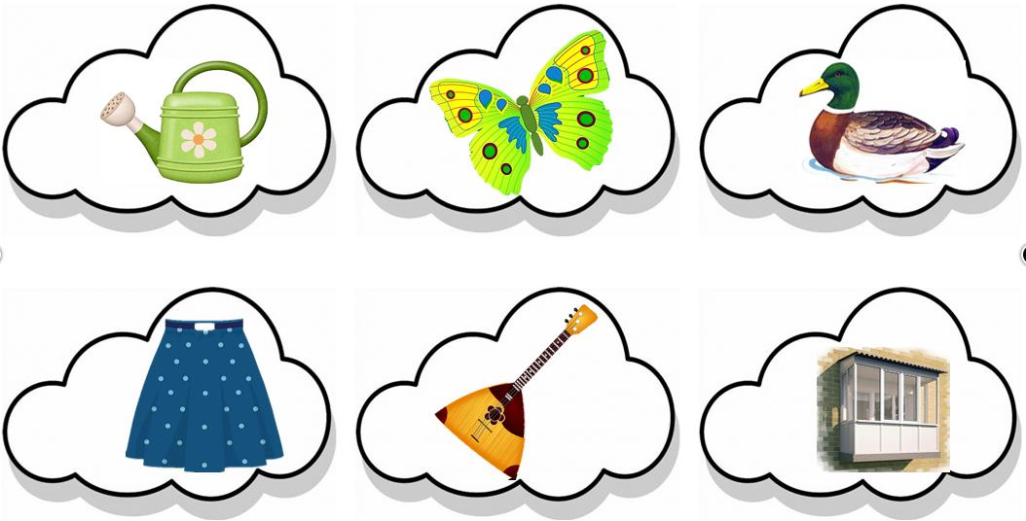
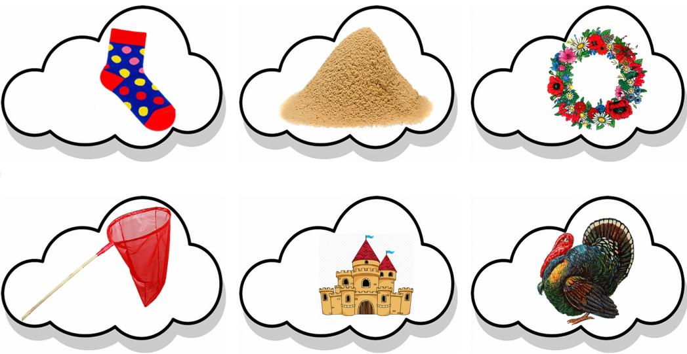

Речевой материал на звук [Г]:
Газ, газель, газета, газон, газовщик, гавкать, гадание, гадалка, гадюка, гайка, галерея, галактика, галка, галоп, галстук, галчонок, галька, галёрка, галета, галоп, гамак, гамма, гарь, гараж, гарантия, гардероб, гардина, гармония, гармонист, гармошка, гарнир, гарпун, гантель, гаснуть, гастроли, гастроном, говорить, годовщина, голландский, голова, головастик, голодать, гололёд, голубятня, горошек;
Говор, гоголь, гогот, год, годный, гол, голень, голод, голос, голубь, голый, гольф, гон, гонг, горн, гомон, гонка, горы, горб, горе, горло, горн, горница, горничная, горный, гордый, город, горстка, горький, горечь, госпиталь, гость, готы, горлица, горница;

Губы, губерния, губка, гувернер, гудеть, гулять, гудок, гуманизм, гурман, гусь, густо, гусыня, гусятница, гусеница, гуща, гулкий, гумус, гульден, губить, гурьба, гусли, гужевой, гудрон;
Нога, рога, бумага, тога, таган, телега, томагавк, минога, много, тревога, тренога, трогать, трогательный, тугоухость, тяга, тягач, выбегать, дорога, вдругорядь, визига, влага, нет оврага, помогать, втридорога, выгадать, выговор, выгородить, вымогать, пугать, выслуга, вьюга, загадка, загар, загазованный, строгать, зверюга, угар, шагать, пирога, шпага, мегаполис, мегафон, мигалка, мигать;
Треугольник, угольник, треуголка, тугой, вагон, вагончик, вдогон, вдогонку, велогонка, велогонщик, кругом, загон, загонщик, угодник, угода, угодье, угодливый, угон, угонщик, утюгом, ногой;
Могу, побегу, табу, тягучий, вогулы, всемогущий, загогулина, загулять, могучий, на ногу, помогу, бумагу, влагу, в телегу, тревогу, на дорогу, зверюгу;
Гвардеец, гвардия, гвоздик, гвоздика, где, где-то, глава, глагол, главный, гладкий, глаз, глазунья, глина, глобус, глубина, глупость, глухой, глюкоза, гнать, гнев, гном, гнездо, гнилой, гриб, грим, гром, гиф, грохот, гроза, грелка, гренки, громкий, грубость, грош, грех, грузовой, группа, грусть;
Тогда, торговля, торговый, тугрик, тунгус, варганить, подвергать, вгрызаться, вглубь, венгры, взгляд, верхогляд, взгромоздить, взвизгнуть, взглянуть, взгорье, взгрустнуть, визгливый, винегрет, виноград, вогнать, вогнутый, возглас, возглавить, волга, без восторга, восторгаться, погреб, выгрузить, выиграть, загнить, загнуть, загладить, загрузить, орфография, топография, угроза, угрюмый, углубление, угнаться, углерод, угловатый, магма, магнат, мангал, маргарин, монгол.

Речевой материал на звук [К]:
Купол, кушетка, кузня, кузнец, курица, куница, кукла, куча, купол, кукла, Кузя, купить, кукушка, кукушонок, куртка, купить, кубик, кувшин, кувшинка, кузнечик, кузов, кукуруза, кулон, кулачки, купальник, курица, куропатка, куртка, куст, кустарник;
Река, ежевика, земляника, пеликан, великан, одиноко, накануне, накат, Ока, пика, пикап, пока, покатый, тикать, тикать, декан, дека, мука, мука, нет лука, быка, слоника, ослика, гномика, собака, математика, тактика, токарь, аптекарь, библиотекарь, копейка, пекарь, пекарня, пикадор, гадюка, сорока, морока, механика, клиника;
Далеко, высоко, молоко, покой, покойник, упаковка, покос, упаковка, перекор, перекорм, кокос, кокосовый, кокошник, закован, широко;
Молоку, сороку, неподалеку, в реку, землянику, собаку, гадюку, слонику, ослику, гномику, домику, сундуку, быку, языку, барсуку, жуку, математику, тактику, механику;
Квакать, квакша, квартал, квартира, кварц, квас, квашня, кверху, квинтет, квитанция, кзади, клевать, клевер, клевета, клеёнка, клеить, клей, клеймо, клейстер, клепать, клерк, клетка, клешня, клещ, клён, клёст, клёцки, клёш, клиент, клизма, клик, климат, клин, клинок, клип, клипсы, клич, кличка, ключ, ключник, клюшка, клюква;
Мошка, ёлка, палка, полка, вилка, доска, ветка, вешалка, поилка, белка, булка, прялка, скакалка, банка, сумка, рюмка, марка, тёрка, чайка, майка миска, маска, пушка, мишка, мышка, пешка, шишка, брошка, ручка, бочка, почка, собака, вязанка, вешалка, лейка, лужайка, бабочка, костяшка, детка, девятка, дудка, манка, мойка, нитка, нотка, папка, пенка, пятка, топка, дочка, точка, почка, балалайка, мартышка, кроватка, калинка, малинка, мешковина, подкова;
Мак, бак, бук, лак, рак, сок, лук, жук, сук, шок, маяк, рыбак, червяк, чек, человек, бык, шашлык, язык, ящик, бурдюк, веник, чайник, песок, носок, щенок, венок, опёнок, сачок, волчок, язычок, замок, замок, теремок, мешок, рожок, пирожок, пирог, барсук, бамбук, парк, цирк, воск, вереск, обелиск, кочевник, математик, маховик, курдюк, индюк, мундштук, мышьяк,месячник, механик, пикник, индюк, сундук, штук, сапог.

Речевой материал на звук [Х]:
Хан, халат, халва, ход, хор, холл, холм, хорь, холст, хобот, холод, хорёк, хомяк, ходики, худо, хуже, хутор, хурма, худеть, худоба, художница, хвоя, хвост, хвала, хвастун, хворост, хлам, хлыст, хлеб, хлопец, хлопья, хлопоты, хлопушка, хлебороб, хмель, хмурый, храм, хрип, храбрость, хроника, хранилище, хан, хобот, ходунки, ходить, ходьба, хапать, хоккей, хапуга, ход, хомяк;
Уха, муха, ольха, рубаха, засуха, мачеха, неряха, черепаха, хохот, вахта, тахта, шахта, бухта, кухня, пихта, яхта, веха, буханка, муха, махать, папаха, охота, уха, охотник, Михей, отдыхать, помеха, маховик, охать, сахар, махал, знахарь, лихач, буханка, шахматы, ухо, уход, сухо, охота, поход, хохот, пехота, охотник, ледоход, вездеход, тихоход, яхта, бухта, вахта, пихта, тахта, шахта, кухня, вихрь, махнуть, бухта, пухнуть, отдохнуть, тахта, вахта, пыхтеть, хвоя, пихта, хохма, яхта, хвост;
Бах, запах, размах, впотьмах, мох, вдох, выдох, врасплох, скоморох, пух, дух, петух, лопух, вслух, олух, воздух, пастух, мех, смех, грех, орех, наспех, стих, верх, бах, мох, подвох, отдых, птах, вдох, обух, петух, монах, выдох, мех, конюх;
Автоматизация звуков К, Г, Х в словах в игрой форме поможет ввести данные звуки в речь малышей, а также закрепить зрительные образы многих слов.

